**婴儿心脏手术中应用地塞米松对术后主要并发症及死亡率的影响-DECISION随机临床试验**

**翻译：刘海渊 安徽医科大学第一附属医院**

**审校：郝星 首都医科大学附属北京安贞医院**

**【摘要】**

**重要性** 糖皮质激素被广泛用于小儿心脏外科手术中以缓解全身炎症反应并降低并发症的发生率，但是，对于糖皮质激素确切的临床效应尚不明确。

**目的** 与安慰剂相比，明确在小儿心脏外科手术中给予地塞米松能否有效降低术后主要并发症发生率以及死亡率。

**试验设计、机构设定以及研究对象** 小儿心脏外科手术中地塞米松的使用，即DECISION临床研究，是研究者主导型研究，采用多中心随机双盲试验，参与研究的机构为中国、巴西和俄罗斯的4家医疗中心。研究对象为12个月龄以下患儿共计394例，所有患儿于2015.12至2018.10在体外循环辅助下行心脏外科手术，并于2018年11月完成随访。

**干预措施** 麻醉诱导后，地塞米松组(n=194)患儿经静脉予以地塞米松，剂量1mg/kg；对照组(n=200)患儿经静脉予以等量0.9%生理盐水。

**主要预后事件以及评估指标** 预后观察的主要终点为术后30天内患儿出现死亡、非致死性心肌梗死、体外生命支持、心肺复苏、急性肾功能损伤、持续机械通气或神经系统并发症的复合并发症发生率。共有17项次要终点指标，包括：主要终点的单项事件、机械通气时间、肌力指数、ICU住院时间、ICU再返率以及住院时间。

**结果** 共纳入394例患儿(平均月龄6个月，男性47.2%)，地塞米松组中74例患儿(38.1%)出现主要终点事件，对照组中91例患儿(45.5%)出现主要终点事件(绝对风险度降低7.4%；95%CI，-0.8%～15.3%；风险比，0.82；95%CI，0.60～1.10；*P*=.20)。两组间17项次要终点均未见统计学差异。地塞米松组和对照组中分别有4例患儿(2.0%)和3例患儿(1.5%)并发感染。

**结论和相关性** 在体外循环辅助下行心脏外科手术的12月龄以下患儿，术中分别予以地塞米松和安慰剂干预，相较于安慰剂，地塞米松干预并未显著降低术后30天主要并发症发生率以及死亡率。但是，该研究在检测临床重要差异性方面可能存在效能不足。

**临床试验注册信息** ClinicalTrials.gov Identifer: NCT02615262

**关键点总结**

**问题** 地塞米松对婴幼儿心脏外科手术患者并发症以及死亡率的影响？

**研究结果** 该项随机临床研究共计纳入394例婴幼儿，地塞米松组术中予以地塞米松1mg/kg，相较于安慰剂，并没有显著降低主要终点指标的发生率，即死亡、非致死性心肌梗死、体外生命支持、心肺复苏、急性肾功能损伤、持续机械通气或神经系统并发症的复合并发症发生率 (38.1% vs 45.5%；风险比，0.82)。

**研究意义** 在小于12月龄的体外循环心脏外科手术的婴幼儿，术中使用地塞米松并不能显著降低术后主要并发症发生率以及死亡率。

**前言**

自1998年以来，体外循环辅助下小儿先心病心脏外科手术的死亡率出现显著降低。尽管死亡率下降至3%，但是主要并发症的发生率仍然维持在30%至40%。目前普遍认为，体外循环引起的全身性炎症反应能够导致脏器功能受损，进而延长ICU时间和住院时间。

糖皮质激素缓解炎性反应，限制全身毛细血管渗漏综合征、并减轻脏器损伤，这为其应用于临床实践提供理论基础。然而，糖皮质激素对体外循环心脏外科手术的小儿和成人患者的有益作用尚存在争议。与此同时，糖皮质激素的副作用，如感染和心肌损伤的风险，也令人担忧。Pasquali等认为，对于低风险小儿心脏手术患者而言，围术期使用糖皮质激素并不能改善患儿围术期预后，但是却非常显著地增加感染并发症的发生率。两项大型多中心随机临床试验表明，对于成人体外循环心脏手术患者，糖皮质激素的使用并无益处，而其心肌损伤的风险增加。

尽管没有小儿心脏手术糖皮质激素应用的相应指南，但是54%患儿在围术期仍然使用该类药物。小儿心脏外科手术中地塞米松的使用，即DECISION临床研究，是由研究者主导，采用多中心随机双盲临床试验，旨在验证其预期疗效，即相较于安慰剂，地塞米松能有效降低体外循环心脏外科手术患儿术后主要并发症发生率和死亡率。

**方法**

**试验设计和机构设定**

本研究为随机双盲、安慰剂对照的临床试验，分别在巴西、中国和俄罗斯的4家医疗中心开展。每家医疗中心的伦理委员会分别对于研究方案进行审核并予以批准，且患儿法定监护人签署知情同意书。在附件1中有包括统计分析在内的研究方案的详细描述，试验设计已于之前发表。

研究对象为月龄≤12个月、拟在体外循环下接受心脏外科手术的患儿。排除标准包括：急诊手术、左心发育不良综合征、服用类固醇或强心类药物、以及确认存在以下情形者，最近30天内的新发感染、围产期中枢神经系统重度损伤、胎龄不足37周、机械通气、术前服用强心类药物。排除同期参与相冲突试验者。独立的生物统计师将合格的研究对象按照1:1的比例随机分为地塞米松组和安慰剂组。由在线随机化服务程序完成(<http://www.sealedenvelop.com>) 随机分组，采用置换区组法，区组大小随机取4或6，并在研究者处保管收藏。根据中心、性别以及月龄进行分层随机化抽样处理以确保样本的均衡分布。每家中心被依次按序分配密闭信封若干，内含分配的治疗方案，并于麻醉诱导前即刻开封。

地塞米松组患儿静脉予以地塞米松1mg/kg，对照组患儿予以等量生理盐水。两组药物溶液通过专人在独立配药间配制，溶液容量和外观相同，用无明显标识的注射器抽取溶液送至手术室，而独立配药人员不参与试验。麻醉诱导后两种药物即刻经静脉给药。患儿被分配的治疗方案对临床医师(麻醉医师、体外循环灌注医师、重症监护医师)、预后评估人员以及患儿法定监护人设盲。在出现疑似过敏反应、误吸、呼吸道水肿以及心肺复苏的情况下，允许暴露随机化条码。疑似过敏反应是指麻醉期间或麻醉后由药物诱发的不良事件，临床表现为红疹、支气管痉挛以及肺动脉高压危象。在心脏外科手术中，硫酸鱼精蛋白过敏反应并不少见，因此，临床医师常备类固醇类药物应对此类过敏反应。本研究中，对于除类固醇类药物以外的其他药物应用不作限制，只有当随机化条码被暴露后，类固醇类药物方可明确使用。

在研究启动前，指导委员会对参与中心的治疗方法和当地方案进行了审查，并在研究开始前进行了协调。所有中心在手术指征、手术操作和围术期管理措施方面均遵循相似的原则。治疗方面的微小差异(如围术期预防性应用抗生素)被视为无显著临床意义。

所有的病人在每个中心都得到了最好的治疗。所有中心都采用了类似的基于七氟醚和芬太尼的麻醉方案。采用右桡动脉或股动脉进行有创血压监测。手术全程通过近红外光谱仪无创监测脑部氧合状态。体外循环开始前，体外环路内预充库血红细胞、新鲜冰冻血浆、20%白蛋白、碳酸氢钠、甘露醇和肝素。所有患儿行升主动脉和上下腔静脉插管，如有需要，经右上肺静脉置入左心引流管进行排气。体外循环流量为150mL/kg，采用pH稳态血气管理模式，目标红细胞压积水平为30%。所有中心均采用两种类型心脏停博液，HTK液和冷血停搏液，升主动脉阻断后，即刻顺行灌注停博液予以心肌保护(HTK液单次灌注或冷血停搏每间隔20min再次灌注)，所使用灌注液中不含有任何类固醇类药物。而部分患儿术中并未阻断升主动脉及使用停跳液，而是通过诱导室颤的方式 (作为亚组分析)。所有患儿术毕返回监护室并根据各中心标准化流程进行监护管理，但类固醇类药物除外，其使用需严格管控。

**预后评估**

主要终点：为术后死亡、非致死性心肌梗死、体外生命支持、心肺复苏、急性肾损伤(根据儿童急性肾损伤pRIFLE评分至少被评为“损伤”级别)、延迟机械通气时间(≥24h)以及神经系统并发症(卒中、癫痫发作或昏迷)等复合终点事件。对于主要终点组成事件的定义见于附件2电子表1。上述事件出现即刻判定为主要终点。

次要终点：主要终点中的单项事件、机械通气时限、术后24h内最大肌力指数、术后24h内肌力指数>10或48h内肌力指数>5、启用心脏起搏器、失血、术后首日成分输血量、ICU时间、ICU再返率、住院时间以及特殊情形下因故暴露随机化条码。此外，对于血糖水平进行事后分析。

感染(疑似或确诊)被视为不良事件。所有的终点和不良事件见于附件2电子表1-3，随访期为参与研究开始至研究观察满30天，如果住院时间超过30天，则随访至住院治疗结束。随访期间，与患儿法定监护人通过电话保持联系。

**统计方法**

**样本量估计**

根据已发表的证据和当地经验，我们预期对照组主要终点的绝对风险度为40%，由此，设定主要终点的绝对风险度差异性为15%，I型错误概率为5%以及确保80%的检验效能，计算得出样本量为306例。根据4家中心临床专家和各伦理委员会之间所达成的共识，从而确定能够达到临床显著差异性的最小样本量。为补偿因数据不完整和方案违背，估算样本量再增加25%。因此，最终的总样本量为384例 (每组192例)。

**预设主要、次要终点以及亚组分析**

所有随机的患者都被纳入分析。对于治疗主要终点的对比分析，采用时间到首次事件进行分析。受试患儿的风险期以天数计算，由随机化分配始至出现终点事件或研究截止(退出、失访或研究结束)。通过Kaplan-Meier估量对于生存时间进行估测,并采用log-rank检验进行比较。建立Cox回归模型计算相对危险度，以风险比(HRs)和95%CI表示。此外，Cox模型还被用于评估疗效的一致性，即对于治疗策略、预设基线以及临床特点(性别、年龄≤30天、采用顺行性脑灌注、停循环、左向右水平的心内分流、房颤手术)之间的相互作用进行检验。而对于治疗疗效与病变程度(4等级分类变量)之间的相互作用进行post hoc分析。通过将尺度Schoenfeld残差与时间变量相关联，并对模型作为一个整体进行全局检验，验证恒定相对危险假设。对数风险比和协变量之间的线性假设经由Martingale残差图评估。基于以上统计学方法，认为Cox比例风险回归模型的假设是合理的。

对有序分布和非正态分布区间数据的组间比较采用Wilcoxon秩和检验。二元变量的比较采用Fisher精确检验。通过线性混合效应模型对实验室数据进行重复量和分析，其中，将集群分配作为固定效应，测试中心内的受试患儿集群作为随机效应，以分析所有受试患儿与各中心内受试患儿之间的关联性。将随机斜率标注于模型中的适宜位点以反映对于主效应的应答差异性。事后配对比较根据多样性，采用Tukey单步法调整分析。为利于计算，实验室数据经对数转换处理后进行建模。数据中的缺失值不进行处理。如果观察对象有基线数据以外的缺失值将不纳入分析。混合效应模型纳入观察对象最近期的数据。

**敏感性分析**

为了评估治疗疗效的稳定性，我们在排除长时间机械通气因素后，进行post hoc敏感性分析。拔管时间容易受到主观判断的影响，因此将其作为终点事件可能导致出现偏差。为了消除这一潜在的偏倚，在敏感性分析中，患儿仅存在长时间机械通气并不作为终点事件。为了考虑各中心的效应，采用以中心为随机的post hoc混合效应Cox回归模型来估计处理效果。

由于多项对比时可能导致I类错误，因此，在次要终点事件分析中得出的结论应被解释为探索性证据。设定双侧概率P<0.05为具有统计学差异。所有统计分析操作均通过3.5.0版R软件(RCore Team, 2018; R:统计计算的语言和环境; 软件包“survival”、“coxme”、“lme4”、“rms”)完成。

**结果**

2015.12至2018.10间，巴西、中国和俄罗斯的4家中心共收治394例患儿(计算样本例数占实际收治例数的95%)，患儿被随机分配至地塞米松组(n=194)和安慰剂组(n=200)(图1)。收集所有患儿随访期间出现主要终点事件，并通过随机化分组程序纳入统计分析。其中，2例患儿(0.5%)起搏器的使用情况不明确，2例患儿(0.5%)血肌酐水平和7例患儿(1.8%)血糖水平信息亦不明确。



**图1. DECISION研究中随机化流程和患儿分组情况**

两组患儿基线变量相匹配 (表1)。平均月龄为6个月，其中，19例患儿不足30天。随机化处理后，10例患儿手术策略改为非体外循环辅助下手术(图1)。对于其余纳入统计的患儿，地塞米松组术中体外循环时间中位数为50min，而安慰剂组为46min(见材料附件2，电子表5)。两组患儿直肠温中位数为36℃。

总的来说，地塞米松组中74例患儿(38.1%)出现复合主要终点事件，对照组中为91例患儿(45.5%) (绝对风险度降低7.4%；95%CI，-0.8%～15.3%；风险比，0.82；95%CI，0.60～1.10；*P*=.20)(表2)。

与主要终点事件分析结果相似，两组间主要终点的单个事件发生率亦未见显著统计学差异。整体而言，研究期间地塞米松组中2例患儿死亡(1.0%)，10例患儿(5.1%)并发急性肾损伤，70例(36.1%)患儿机械通气时间延长（≥24h），6例(3.1%)患儿并发神经系统事件，而安慰剂对照组中4例(2.0%)患儿死亡，14例(7.0%)患儿并发急性肾功能损伤 (*P*=.43)，84例(42.0%)患儿机械通气时间延长（≥24h） (*P*=.25)，13例(6.5%)患儿并发神经系统事件。

地塞米松组30例患儿(15.4%)随机化条码暴露并被明确允许使用类固醇类药物，而对照组患儿数量为44例(22.0%)(*P*=.12)，该类情形出现的主要原因为疑似过敏反应(见附件2，电子表8)。

地塞米松组患儿平均基线血糖水平为104mg/dL(95%CI，101～107mg/dL)，对照组患儿平均水平为101mg/dL(95%CI，98～104mg/dL)，组间差异为3mg/dL(95%CI，-2～7mg/dL)。术后24h，地塞米松组患儿平均血糖水平189mg/dL(95%CI，180～198mg/dL)，对照组患儿平均血糖水平168mg/dL(95%CI，161～175mg/dL)，组间差异为21mg/dL(95%CI，9～32mg/dL；*P*<.001)。其余实验室数据对比未见显著统计学差异，具体内容详见附件2。

**表1. 两组患儿基线变量**



地塞米松组中4例患儿(2.0%)并发感染，3例患儿为肺炎，1例患儿为纵隔炎；而对照组中3例患儿(1.5%)并发感染，2例患儿为肺炎(其中1例患儿合并切口感染)，1例患儿胸骨深部感染(见附件2，电子表6)。未观察到脓毒血症病例。

亚组分析中未发现各亚组患者间的治疗疗效有显著差异(图2)。

去除频率最高的主要终点单一事件后(机械通气时间延长)(HR，0.66；95%CI，0.37～1.18；*P*=.16)，两组患儿主要终点事件的post hot分析未见显著差异。

对各中心进行统计学校正，未对治疗的预期疗效产生显著影响(HR，0.80；95%CI，0.59～1.09；P=.15)。

**讨论**

该项临床研究中患儿月龄均不足12个月，确诊先天性心脏病并在体外循环辅助下行心脏外科手术，地塞米松组患儿术中给予地塞米松1mg/kg，结果显示，相较于安慰剂对照组，地塞米松并未显著改善术后主要并发症发生率以及死亡率。此外，两组中预设次要终点事件发生率亦未见显著差异性。研究中，预设对照组中主要终点事件发生率为40%，计划检测主要终点事件的预期差异为15%。尽管对照组中主要终点事件的实际发生率(45.5%)接近预设水平，这也与近期另一项研究结果相似，但是组间主要终点事件发生率的对比并未见统计学差异。

全身炎症反应在心脏外科术后并发症的发生中起关键作用。促炎细胞因子水平升高、补体及内皮细胞激活，导致毛细血管渗漏综合征，进而恶化脏器功能。

糖皮质激素应用于先心病心脏手术的理论基础是降低体外循环全身炎症反应，这得到了多项研究的支持。促炎细胞因子水平降低有利于心肌保护、降低血管活性药物用量和液体入量、术后肺功能保护。在双盲研究中，Heying等将20例新生儿随机分为地塞米松组和安慰剂组，在体外循环开始前4h分别给药，地塞米松剂量为1mg/kg，结果发现，地塞米松预处理与肌钙蛋白-T水平显著降低、多巴胺用量下降存在相关性。婴幼儿体外循环手术前向预充液体中加入甲基强的松龙30mg/kg有助于心肌保护。尽管如此，糖皮质激素的临床效应仍存有争议。

近期，Graham等在一项双盲研究中将2家中心的190例新生儿随机分为甲基强的松龙组和安慰剂对照组，在麻醉诱导后分别给药，甲泼尼龙剂量为30mg/kg。结果显示，甲基强的松龙组27例患儿(33%)出现主要终点事件（复合并发症-死亡率），而对照组为40例患儿(42%) (比值比，0.63；95%CI，0.31～1.3)，这表明，体外循环心脏手术患儿使用甲基强的松龙尚缺乏益处。虽然Graham等人的研究仅纳入新生儿，但目前正在进行的研究纳入月龄小儿12个月的婴幼儿，这一年龄组覆盖了世界范围内需要行心脏外科手术的大部分先心病患儿群体。

Scrascia等的Meta分析指出，应用糖皮质激素可降低急性肾损伤风险，但本研究未能证实此相关性。在这项Meta分析中，只有2项研究未严格界定急性肾损伤定义标准，少量患者(共49例)皮质类固醇的使用与肾功能恶化相关。相对而言，目前大样本的临床研究中，急性肾损伤有统一的定义，并有严格的试验方法，但未能验证地塞米松的肾保护作用。

糖皮质激素在心脏外科小儿患者群体中的安全性受到质疑。来自25家医学中心、共计3180例新生儿的胸外科医师协会数据库的回顾性分析显示，甲基强的松龙导致患儿术后感染并发症发生率升高，尤其见于低风险患儿。可能的解释为糖皮质激素诱导肝脏糖异生，导致葡萄糖利用障碍、引发高血糖，从而对免疫系统产生负面影响。糖皮质激素抑制切口愈合，这可能促进了术后感染性并发症的发生。在本研究中，尽管应用地塞米松与术后24h血糖水平显著升高之间存在相关性，但是地塞米松并未增加感染的风险。然而，感染并发症的低发生率 (地塞米松组4例[2.0%] vs. 对照组3例 [1.5%])使得无法作出决定性结论。

**表2. 主要终点事件分析**

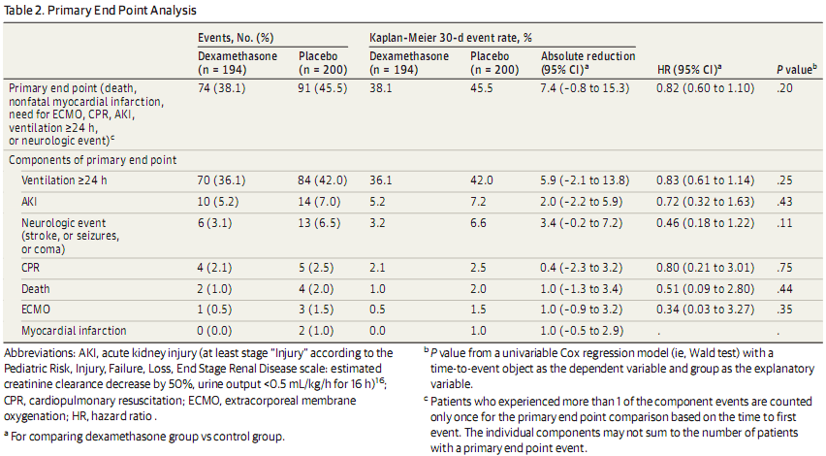

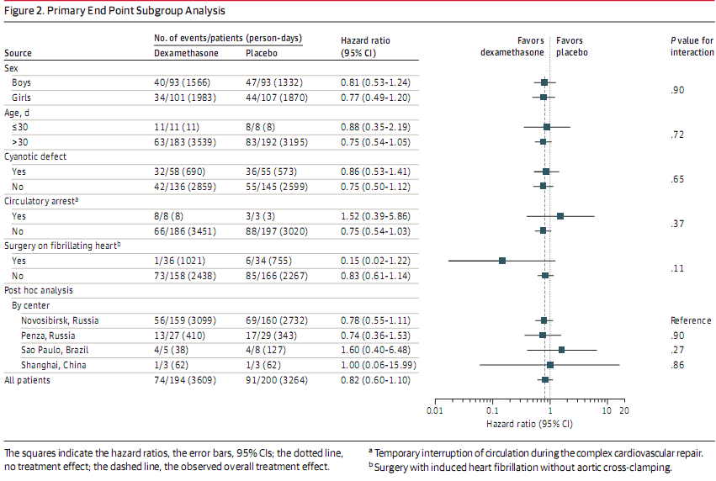

**图2. 亚组主要终点事件分析**

两项大样本、多中心随机临床试验纳入成人心脏外科手术患者，并未证实糖皮质激素的应用可降低主要并发症的发生率。此外，即使是低剂量甲基强的松龙(500mg)也有心肌损伤的风险。成人心脏外科手术指南并不推荐常规预防性使用地塞米松以降低并发症。目前的研究结果表明，同样的建议也适用于小儿心脏外科手术。虽然目前还没有关于小儿体外循环心脏外科手术的管理指南，但是这一问题将在未来的建议中解决。在这样的背景下，目前开展的一项大样本、多中心临床试验，即类固醇降低婴幼儿心脏手术全身炎症反应(STRESS)，将研究甲基强的松龙对于新生儿的作用，试验结果值得期待(ClinicalTrials.gov Identifer: NCT03229538)。

本研究的优势体现在于，这是相关领域中迄今为止规模最大的随机临床试验。对照组中主要终点事件发生率与预期的估计水平匹配度良好。此外，为了获得临床显著的效果，试验中使用了较高剂量的地塞米松(即1mg/kg)。

**局限性**

本研究也存在局限性。首先，该试验可能高估了治疗效果，由此，研究效力不足，因为两组间主要终点事件差异的95%CI包括了15%最小临床显著差异。其次，由于未对促炎和抗炎细胞因子进行测定，目前尚不清楚1mg/kg地塞米松的剂量是否对降低全身炎性反应有效。不过，该剂量水平足以引起两组间实验室指标的差异(如，高糖血症)。第三，多中心和多国参与可能是本研究的一个限制，这是因为缺乏严格统一的麻醉管理方案。第四， 71例患儿术后开放性使用地塞米松，而在两组中给药的例数相近。第五，地塞米松组患儿术后第1天较高的血糖水平高可能潜在导致患儿分组破盲。第六，该研究中的终点事件之前并未得到验证。第七，在一些亚组患儿(如新生儿)，样本量小导致亚组疗效评估不准确。

**结论**

小儿12月龄的体外循环心脏手术患儿，与安慰剂相比，术中使用地塞米松并不能显著降低术后30天主要并发症发生率及死亡率。然而，该研究在检测临床重要差异方面还可能效力不足。